Caso: Municipios de Canarias (PARTE IV)

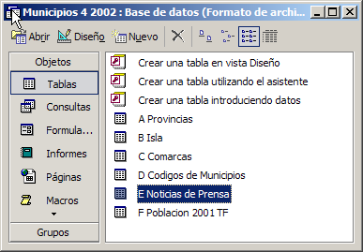 | En la base de datos Municipios 4 contamos con información recogida respecto a los municipios canarios. Las tablas con que cuenta esta base de datos ya han sido estudiadas en practicas anteriores.  Destacar sin embargo que la tabla E Noticias de Prensa se encuentra vacía y que los registros correspondientes a la misma han sido recopilados por otros compañeros en una base de datos con dos tablas, Prensa1 y Prensa2.
SE PIDE:
- Nuestro objetivo por tanto es añadir los registros contenidos en estas tablas a nuestra base de datos Municipios 4, en concreto a la tabla E Noticias de Prensa. Para ello proponemos crear una consulta del tipo Datos Anexados y añadir los registros contenidos en las dos tablas anteriores de forma que al final la tabla E Noticias de Prensa contendrá 1.027 registros.
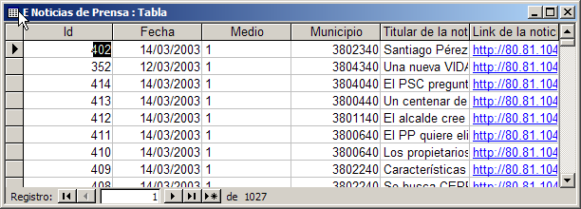
- Crear un informe que nos indique por Comarcas y Municipios el número de noticias que durante un periodo solicitado por el usuario se han generado. El tipo de consulta en que se basara el informe podría ser el que se muestra a continuación.
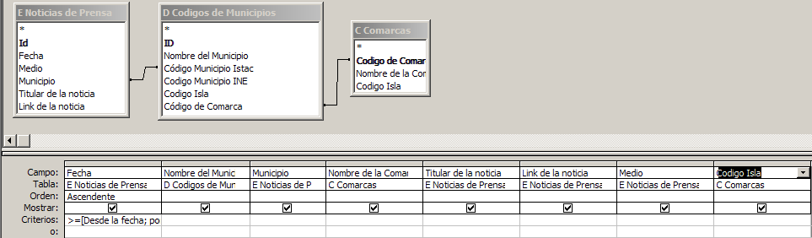
Donde en el campo fecha pondríamos la siguiente expresión:
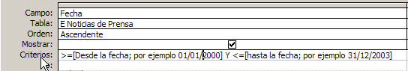
El informe por tanto que vamos a generar se basa en esa consulta 1 y lo vamos a titular Noticias de prensa por comarcas y municipios y tendría la siguiente estructura o diseño propuesto:
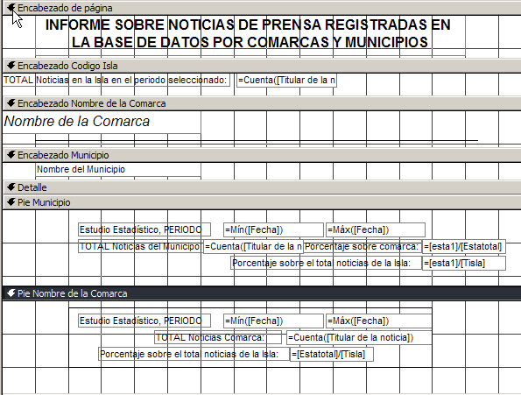
Donde la propuesta de agrupación de campos tendría la siguiente estructura:
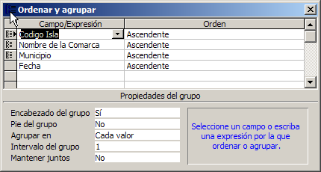
El resultado por tanto del informe será el siguiente, cuando previamente nos pedirá los siguientes datos:
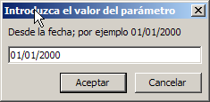 | 